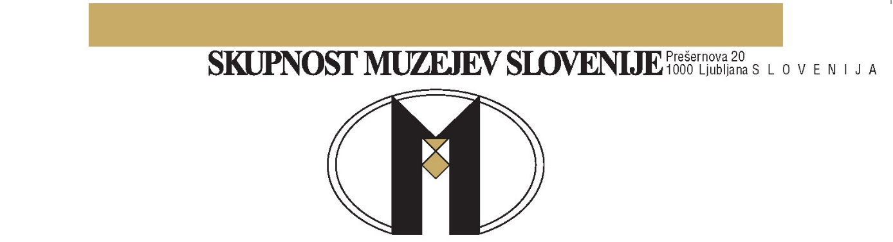

Spoštovani

Skupnost muzejev Slovenije bo v sodelovanju z Veleposlaništvom ZDA v Sloveniji od 18. do 22. februarja 2019 organizirala serijo brezplačnih delavnic.
Delavnice bosta vodili gostji iz organizacije Museums Unbound, Jodi Larson in Hannah Kellogg. Jodi in Hannah imata številne izkušnje, skupno več kot tri desetletja dela v muzejih, parkih, zgodovinskih hišah, v izobraževanju in v galerijah – danes pa izobražujeta in delata z muzealci po vsem svetu. Več o predavateljicah in Museums Unbound si lahko preberete na spletni strani: https://www.museumsunbound.com/about-us

PROGRAM:

18. februar 2019, ponedeljek
LJUBLJANA, Muzej novejše zgodovine Slovenije, Celovška 23, Ljubljana
9.00 Spoznajte svoje obiskovalce
Muzeji ne delujejo v vakumu in obstajajo zaradi ljudi in za ljudi. Zaradi tega je pomembno vedeti, s kom in za koga delamo. Na delavnici se bomo pogovarjali o odnosu vašega muzeja/galerije z obiskovalci, predstavili bomo uporabna orodja in aktivnosti, da boste lažje spoznali vaše sosede, analizirali vaše obiskovalce, ugotovili, kje je vaše mesto v skupnosti. Spoznali bomo primere dobrih praks, kako služiti in komunicirati z vašimi obiskovalci ter kako pritegniti nove obiskovalce. Aktivnosti, pogovor in celo nekaj iger – mešali bomo teorijo in prakso. Trajanje: 90 minut
10.30 Kava in prigrizek
11.00 Vrhunska izkušnja obiskovalcev
Od prvih vtisov do stalnih sporočil, izkušnja obiskovalca muzeja je lahko posebna na veliko načinov. Odlična delavnica za muzeje, ki želijo, da bi si bili njihovi zaposleni enotni glede sprejema obiskovalcev, skrbi za obiskovalce in njihove potrebe ter pri izgradnji trajnega odnosa, ne le površnega obiska. Zabavali se bomo z iskanjem zaklada, raziskali, zakaj obiskovalci zavestno izberejo nek muzej ter mešali teorijo s prakso. Trajanje aktivne delavnice: 120 minut.

19. februar 2018, torek
LJUBLJANA, Muzej novejše zgodovine Slovenije, Celovška 23, Ljubljana
9.00 Interpretacija s predmeti
Od osnov materialne kulture do raziskovanja predmetov z obiskovalci. Delavnica temelji na aktivnostih, skozi katere boste spoznali različne načine interpretacije vaših zbirk. Začeli bomo z idejami o temi in kulturni povezavi, vključili zabavne aktivnosti, ki bodo obiskovalcu oživile predmet. Ali lahko predmet interpretiramo brez dejstev? Ali predmeti nosijo skrito zgodbo? Delali bomo s številnimi predmeti, delavnico pa boste zapustili s prepričanjem, da znate obiskovalce zabavno in smiselno povezati s »statičnimi« predmeti. Trajanje: pol dneva

21. februar 2018, četrtek
MARIBOR, Muzej narodne osvoboditve Maribor, Ulica heroja Tomšiča 5, Maribor
10.00 Spoznajte svoje obiskovalce
Muzeji ne delujejo v vakumu in obstajajo zaradi ljudi in za ljudi. Zaradi tega je pomembno vedeti, s kom in za koga delamo. Na delavnici se bomo pogovarjali o odnosu vašega muzeja/galerije z obiskovalci, predstavili bomo uporabna orodja in aktivnosti, da boste lažje spoznali vaše sosede, analizirali vaše obiskovalce, ugotovili, kje je vaše mesto v skupnosti. Spoznali bomo primere dobrih praks, kako služiti in komunicirati z vašimi obiskovalci ter kako pritegniti nove obiskovalce. Aktivnosti, pogovor in celo nekaj iger – mešali bomo teorijo in prakso. Trajanje: 90 minut
11.30 Kava
12.00 Vrhunska izkušnja obiskovalcev
Od prvih vtisov do stalnih sporočil, izkušnja obiskovalca muzeja je lahko posebna na veliko načinov. Odlična delavnica za muzeje, ki želijo, da bi si bili zaposleni enotni glede sprejema obiskovalcev, skrbi za obiskovalce in njihove potrebe ter pri izgradnji trajnega odnosa, ne le površnega obiska. Zabavali se bomo z iskanjem zaklada, raziskali, zakaj obiskovalce zavestno izberejo nek muzej ter mešali teorijo s prakso. Trajanje aktivne delavnice: 120 minut.

22. februar 2019, petek
MARIBOR, Muzej narodne osvoboditve Maribor, Ulica heroja Tomšiča 5, Maribor
9.00 Pripovedovanje in zgodbe v muzeju
Pripovedovanje ni le način interpretacije, ampak je tudi način, s katerim muzej pridobi podpornike in donatorje, hkrati pa obiskovalcem olajša razumevanje. Na tej delavnici bomo spoznali osnove zgodbe in pripovedovanja (storytelling), raziskali, kako ju lahko izboljšamo in kako lahko zgodbo vključimo v tiskane materiale in prošnje sponzorjem in donatorjem. Naj vaš muzej razvije odlično komunikacijo z živahnimi aktivnostmi in pogovorom. Trajanje delavnice: 120 min
10.30 Kava in prigrizki
11.00 Od »meh« do »yeah«! Boljša muzejska interpretacija
Delavnica bo osredotočena na osvežitev ali predstavitev interpretativnih sposobnosti. Od osnov govorice telesa in izbire besed, do nevidne sposobnosti samopopravkov in gladkih prehodov. Delavnica bo interpretatorje spomnila, zakaj imajo radi svoje delo, primeri dobrih praks pa jim bodo dali praktična znanja za delo z obiskovalci. Trajanje: 120 min

Prijave sprejemamo do 20. 1. 2018.
Skenirane prijavnice pošljite na naslov: aleksandra.berberih-slana@mnom.si.
Prednost imajo zaposleni v muzejih in galerijah, ki so člani Skupnosti muzejev Slovenije. Število prijav je omejeno, zato prosimo, da se delavnic, na katere se boste prijavili, dejansko udeležite.

PRIJAVNICA

Priimek in ime:
Muzej/galerija:
Naslov muzeja/galerije:
Telefonska številka:
Elektronska pošta:

Prijavljam se na naslednje delavnice (izbrane delavnice označite z X) :

Datum in ura | Lokacija | Naslov delavnice | Izbrano označite z X
18.2.2019, 9.00 | Ljubljana | Spoznajte svoje obiskovalce
18.2.2019, 11.00 | Ljubljana | Vrhunska izkušnja obiskovalcev
19.2.2019, 9.00 | Ljubljana | Interpretacija s predmeti
21.2.2019, 10.00 | Maribor | Spoznajte svoje obiskovalce
21.2.2019, 12.00 | Maribor | Vrhunska izkušnja obiskovalcev
22.2.2019, 9.00 | Maribor | Pripovedovanje in zgodbe v muzeju
22.2.2019, 11.00 | Maribor | Od »meh« do »yeah«! Boljša muzejska interpretacija

Kraj in datum: Podpis:

